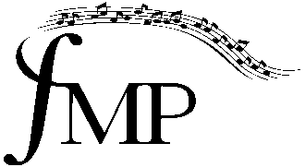

**Glazbeno učilište Elly Bašić**

Vlaška 87, Zagreb

Republika Hrvatska

OIB: 20392031242

tel. +385 1 46 66 101

**ZAKLJUČCI 8. SJEDNICE ŠKOLSKOG ODBORA**

u šk. god. 2021./2022., održane 9. lipnja 2022.

**Ad.1.** Usvojen je zapisnik s prošle sjednice.

**Ad.2.** Školski odbor je donio Pravilnik o ostvarivanju i korištenju vlastitih prihoda.

**Ad.3.** Školski odbor je donio Odluku o iznosu participacije i cijene obrazovanja Glazbenog

učilišta Elly Bašić u šk. god. 2022./2023.

**Ad.4.** Na temelju Odluke Ministarstva o upisu učenika l. razred srednje škole u školskoj godini

2022./2023. (NN 57/2022), Školski odbor je donio Pravilnik o provođenju i organizaciji postupka prijamnog ispita pri upisu u l. razred srednje glazbene škole i elementima i kriterijima za

izbor kandidata, za upis u srednju glazbenu školu u šk. god. 2022./2023.

**Ad.5.** Školski odbor je donio odluku o isplati nagrade spremačici Nikolini Zbiljski u visini jedne mjesečne plaće bruto.

Školski odbor je dao suglasnost za kupnju rabljenog tenor saksofona Selmer u iznosu od 3.000,00 eura bez PDV-a.

Zapisničar: Predsjednica Školskog odbora:

Rudolf Homen, prof. savjetnik Maja Petyo Bošnjak, prof. savjetnik